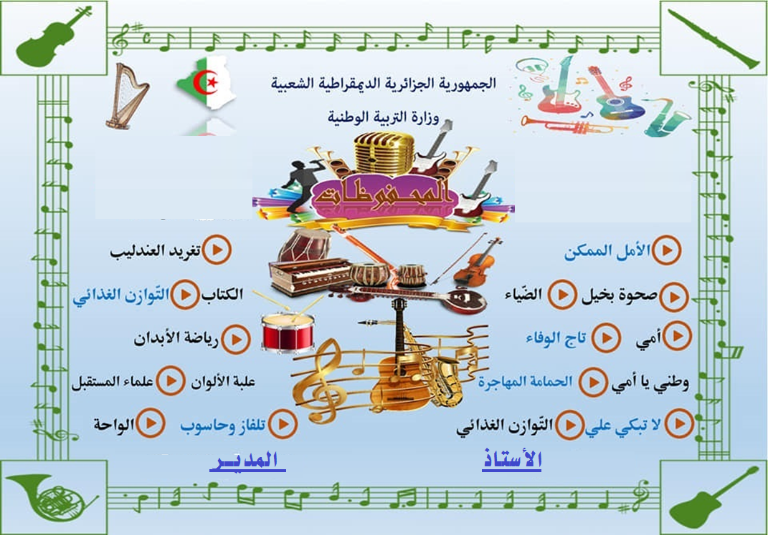

**السنة الدراسية: 2024/ 2025**

**المستوى :السنة الرابعة ابتدائي –أ-**

**الأسـتـاذ : ...........................**

**مـديرية التـربية لـولايـة ...........**

**مقاطعة :...................................**

**ابتائية:...................................**

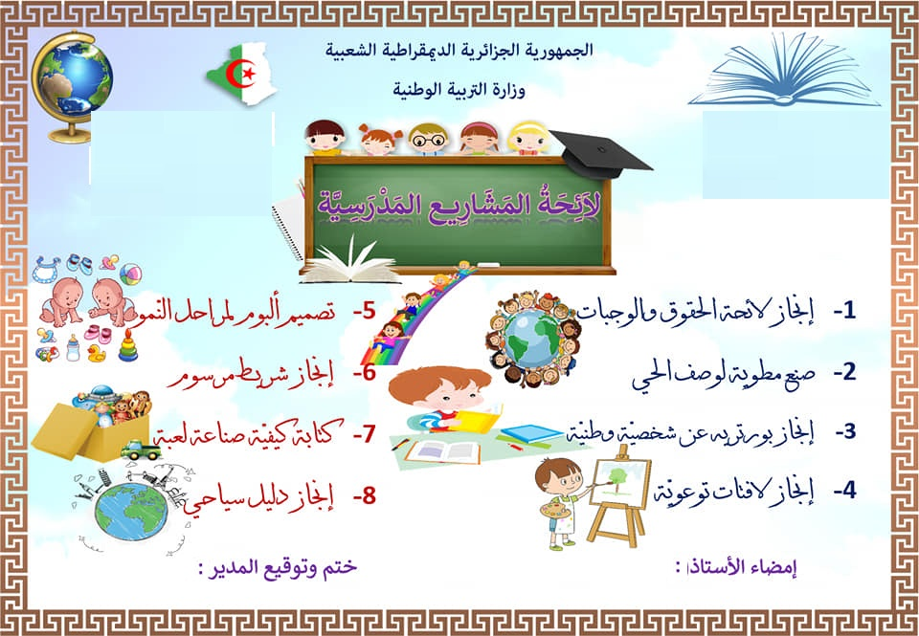

**السنة الدراسية: 2024/ 2025**

**المستوى :السنة الرابعة ابتدائي –أ-**

**الأسـتـاذ : ...........................**

**مـديرية التـربية لـولايـة ...........**

**مقاطعة :...................................**

**ابتائية:...................................**

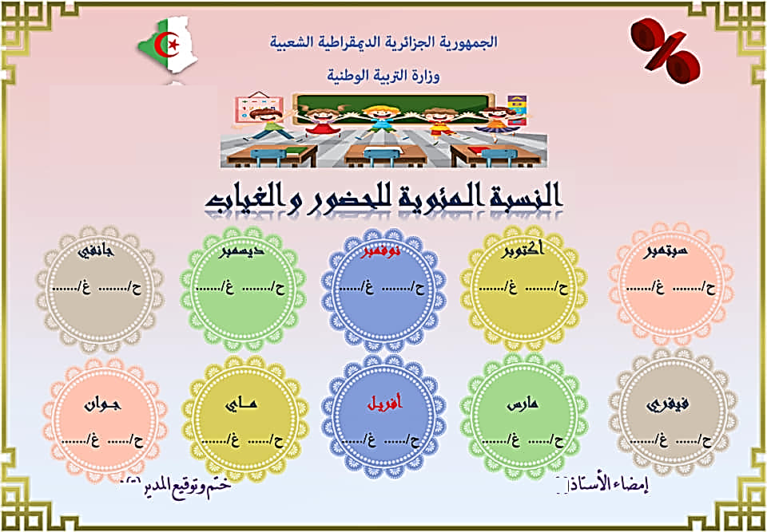

**السنة الدراسية: 2024/ 2025**

**المستوى :السنة الرابعة ابتدائي –أ-**

**الأسـتـاذ : ...........................**

**مـديرية التـربية لـولايـة ...........**

**مقاطعة :...................................**

**ابتائية:...................................**

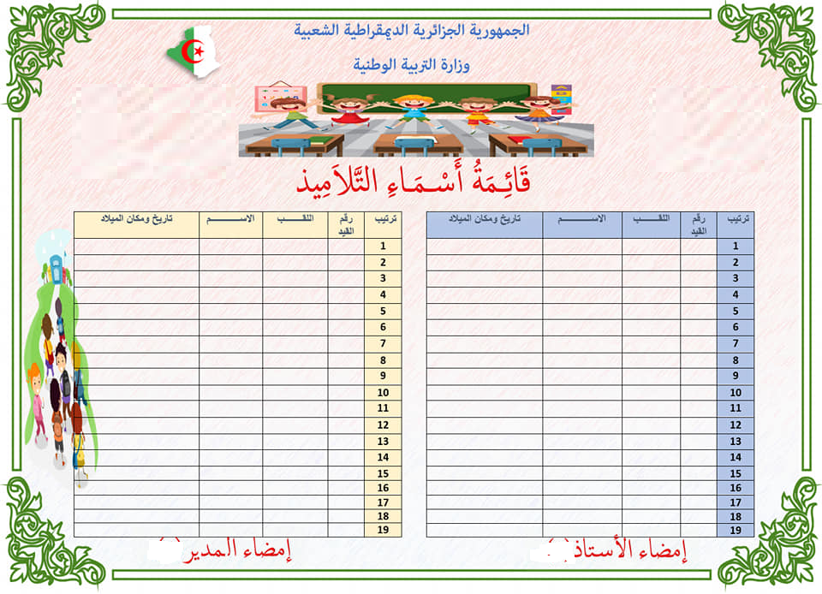

**السنة الدراسية: 2024/ 2025**

**المستوى :السنة الرابعة ابتدائي –أ-**

**الأسـتـاذ : ...........................**

**مـديرية التـربية لـولايـة ...........**

**مقاطعة :...................................**

**ابتائية:...................................**

**السنة الدراسية: 2024/ 2025**

**المستوى :السنة الرابعة ابتدائي –أ-**

**الأسـتـاذ : ...........................**

**مـديرية التـربية لـولايـة ............**

**مقاطعة :....................................**

**ابتائية:......................................**

**ابتداء من يوم .......**

**... جويلية 2025**

**من يوم.............**

**أكتوبر2024**

**إلى يوم ..............**

**نوفمبر 2024**

**من يوم.............**

**مارس 2025**

**إلى يوم ..............**

**أفريل 2025**

**من يوم.............**

**ديسمبر2024**

**إلى يوم ..............**

**جانفي 2025**

**الدخول المدرسي : 2024/ 2025**

**الإدارة : 28 أوت 2024**

**الأساتذة : 10 سبتمبر 2024**

**التلاميذ : 22 سبتمبر 2024**

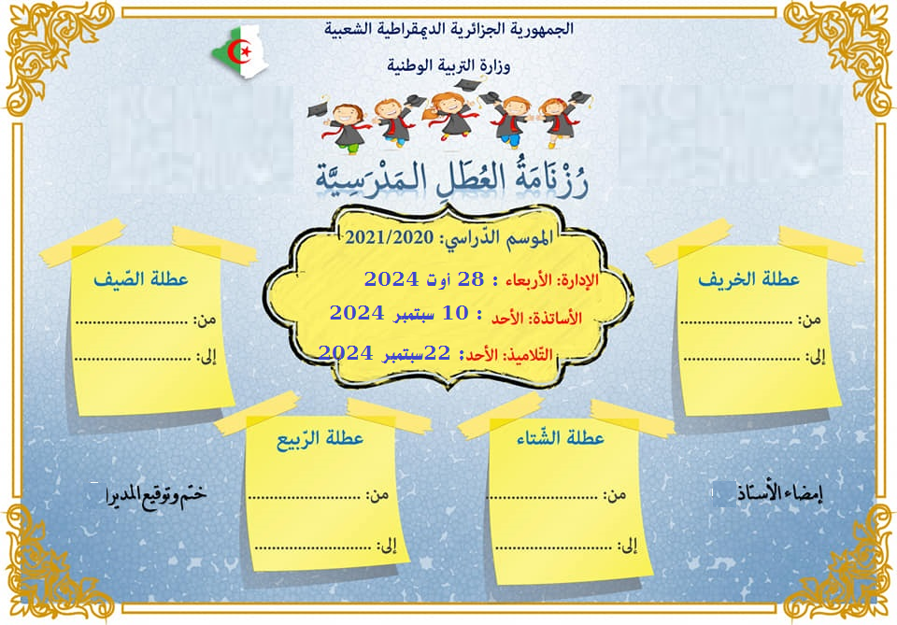

**السنة الدراسية: 2024/ 2025**

**المستوى :السنة الرابعة ابتدائي –أ-**

**الأسـتـاذ : ...........................**

**مـديرية التـربية لـولايـة ...........**

**مقاطعة :...................................**

**ابتائية:...................................**

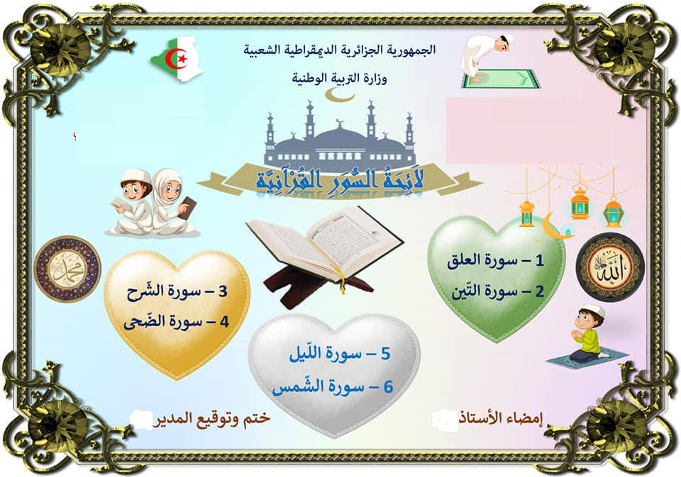

**السنة الدراسية: 2024/ 2025**

**المستوى :السنة الرابعة ابتدائي –أ-**

**الأسـتـاذ : ...........................**

**مـديرية التـربية لـولايـة ...........**

**مقاطعة :...................................**

**ابتائية:...................................**

|  |  |  |
| --- | --- | --- |
| **ابتدائية …………………..……….** | القائمة الإسمية لتلاميذ القسم | **D:\المدرسة\السنة الاولى 2020-2021 جــــــــابر\frames\dfafc32a7f0b53b299b2d797cd0f98e0.jpgالعام الدراسي : 2024** / **2025** |
| **المستوى : السنة الرابعة ابتدائي- أ-** | **عدد التلاميذ : ..........................** |
| **الأستاذ :...................................** | **رقم الحجرة: ...............** |

|  |  |  |  |  |  |  |  |  |  |
| --- | --- | --- | --- | --- | --- | --- | --- | --- | --- |
| **الرقم** | **اللقب و الإسم** | **تاريخ و مكان الميلاد** | **رقم القيد** |  | **الرقم** | **اللقب و الإسم** | **تاريخ و مكان الميلاد** | **رقم القيد** | |
| **01** |  |  |  | **22** |  |  |  | |
| **02** |  |  |  | **23** |  |  |  | |
| **03** |  |  |  | **24** |  |  |  | |
| **04** |  |  |  | **25** |  |  |  | |
| **05** |  |  |  | **26** |  |  |  | |
| **06** |  |  |  | **27** |  |  |  | |
| **07** |  |  |  | **28** |  |  |  | |
| **08** |  |  |  | **29** |  |  |  | |
| **09** |  |  |  | **30** |  |  |  | |
| **10** |  |  |  | **31** |  |  |  | |
| **11** |  |  |  | **32** |  |  |  | |
| **12** |  |  |  | **33** |  |  |  | |
| **13** |  |  |  | **34** |  |  |  | |
| **14** |  |  |  | **35** |  |  |  | |
| **15** |  |  |  | **36** |  |  |  | |
| **16** |  |  |  | **37** |  |  |  | |
| **17** |  |  |  | **38** |  |  |  | |
| **18** |  |  |  | **39** |  |  |  | |
| **19** |  |  |  | **40** |  |  |  | |
| **20** |  |  |  | **41** |  |  |  | |
| **21** |  |  |  | **42** |  |  |  | |
|  | | | |

|  |  |  |  |  |
| --- | --- | --- | --- | --- |
|  | ف 2 | ف 2 | ف 3 | **المجمـوع** |
| **الذكور** |  |  |  |  |
| **الإناث** |  |  |  |  |
| **المجمـــوع** |  |  |  |  |

**إمضاء الأستاذ توقيع المدير**

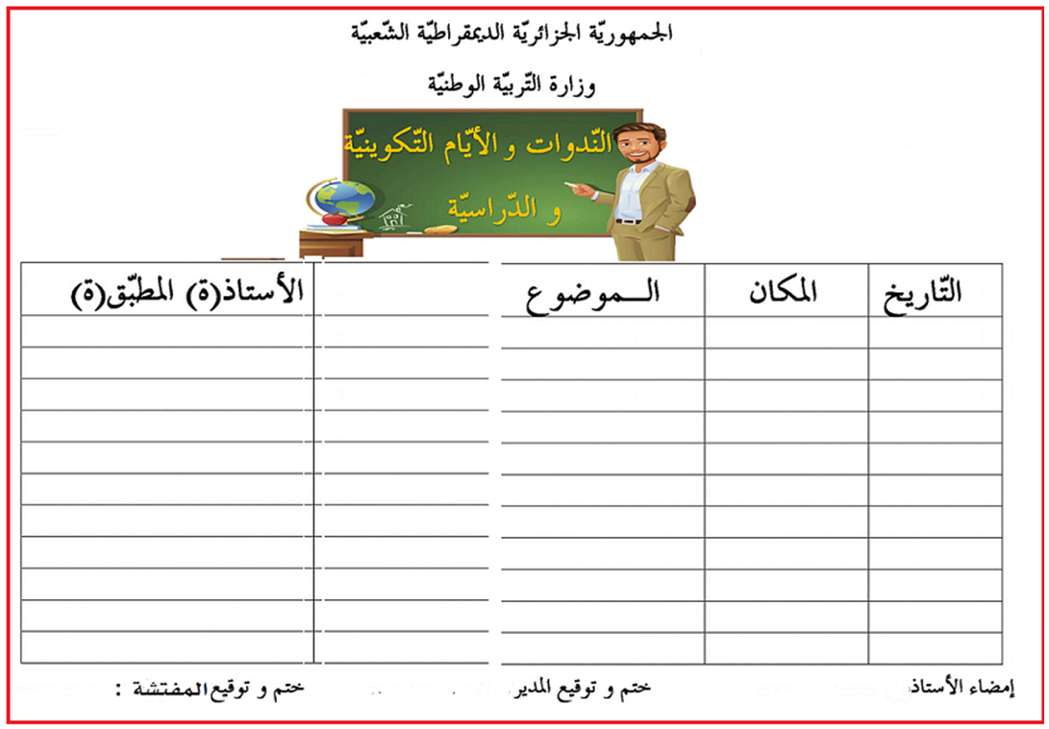

**مـديرية التـربية لـولايـة ...........**

**مقاطعة :....................................**

**ابتائية:......................................**

**السنة الدراسية: 2024/ 2025**

**المستوى :السنة الرابعة ابتدائي –أ-**

**الأسـتـاذ : ...........................**

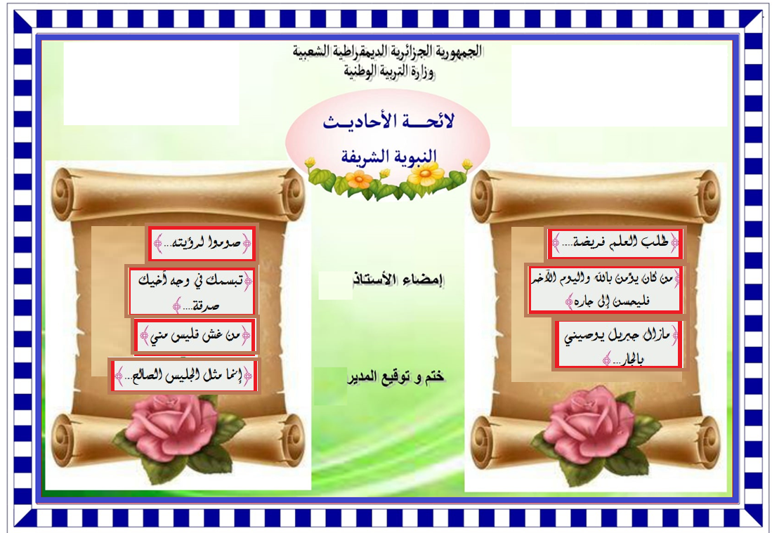

**مـديرية التـربية لـولايـة ...........**

**مقاطعة :...................................**

**ابتائية:...................................**

**السنة الدراسية: 2024/ 2025**

**المستوى :السنة الرابعة ابتدائي –أ-**

**الأسـتـاذ : ...........................**

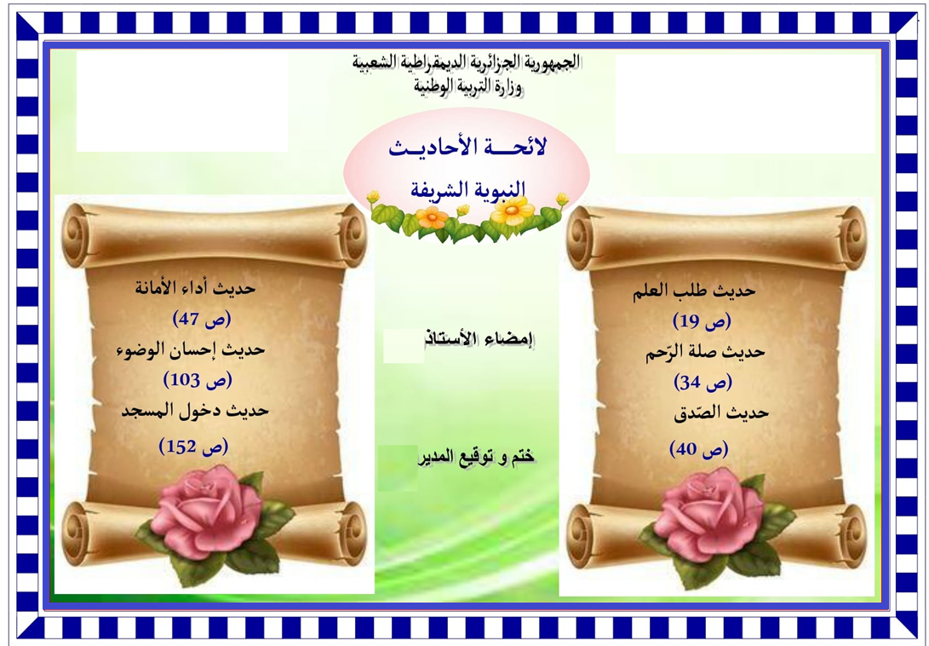

**السنة الدراسية: 2024/ 2025**

**المستوى :السنة الثانية ابتدائي –أ-**

**الأسـتـاذ : ...........................**

**مـديريـة التربيـة لـولايـة الـوادي**

**مقاطعة :..................................**

**ابتائية:....................................**

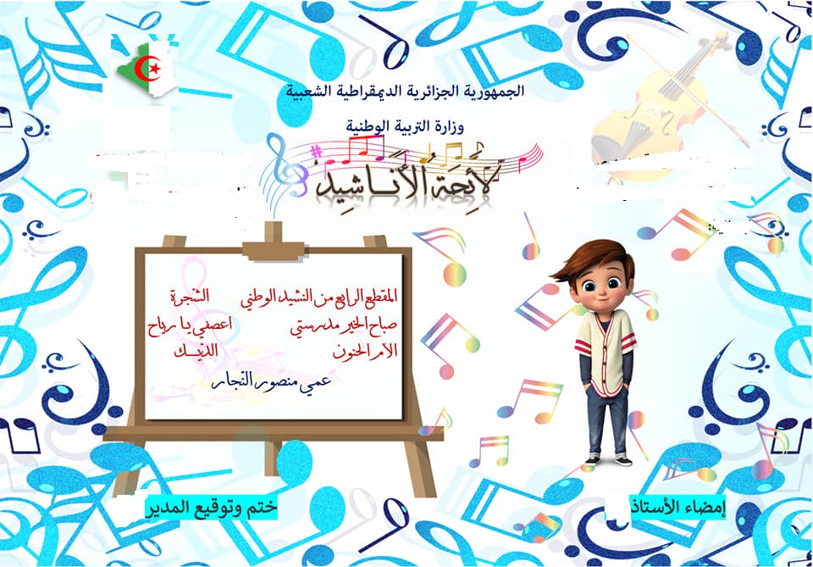

**السنة الدراسية: 2024/ 2025**

**المستوى :السنة الرابعة ابتدائي –أ-**

**الأسـتـاذ : ...........................**

**مـديرية التـربية لـولايـة ...........**

**مقاطعة :...................................**

**ابتائية:...................................**

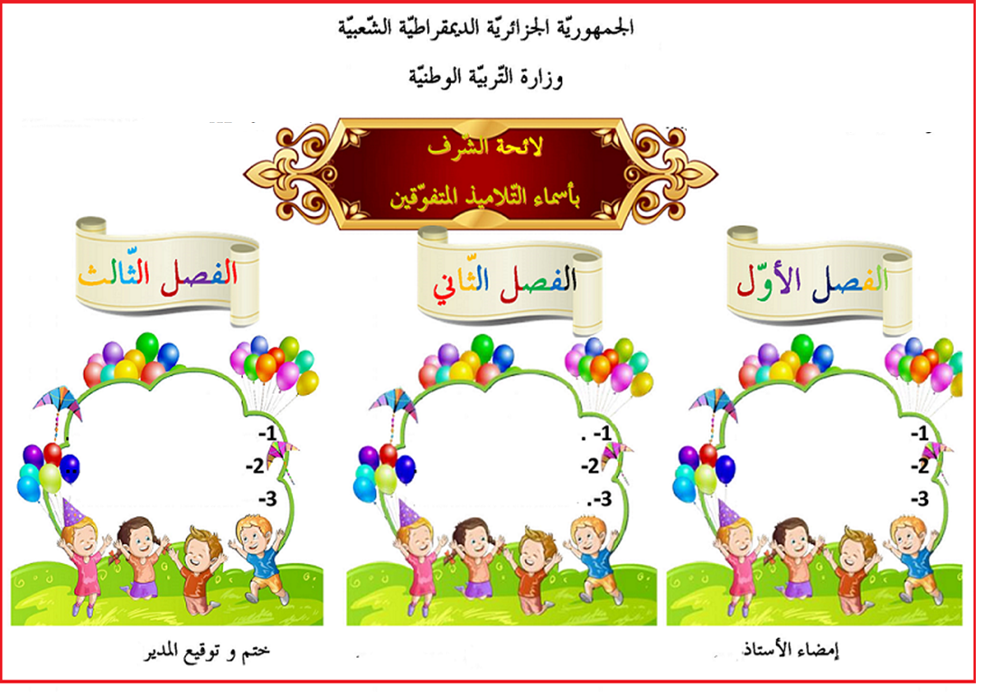

**مـديريـة التربيـة لـولايـة الـوادي**

**مقاطعة :..................................**

**ابتائية:....................................**

**السنة الدراسية: 2024/ 2025**

**المستوى :السنة الرابعة ابتدائي –أ-**

**الأسـتـاذ : ...........................**

**الجمهورية الجزائرية الديمقراطية الشعبية**

**وزارة التربية الوطنية**

**مديرية التربية والتعليم لولاية الوادي السـنة الــدراسـية : 2024/2025 م**

**مفتشية التربية والتعليم الابتدائي لمقاطعة ................ الــمســتــوى : الـسـنة الرابعة ( أ )**

**المدرسة الابتدائية ......................................... الاســتــاذ :**

**اللقب و الاسم : المؤهل العمي : الحالة العائلية :**

**تاريخ ومكان الميلاد : تاريخ أول تعيين : عدد الأولاد :**

**الاطار : أستاذ رئيسي التعليم الابتدائي الصفة : تاريخ التثبيت :**

**الصنف : الدرجة : تاريخ آخر تفتيش : العلامة :**

|  |  |  |  |  |  |  |  |  |  |
| --- | --- | --- | --- | --- | --- | --- | --- | --- | --- |
| **التوقيت** | **الأحد** | **الاثنين** | **الثلاثاء** | **الأربعاء** | **الخميس** |  | **الحجم الساعي الأسبوعي** | | |
| **08:00 – 08:30** |  |  |  |  |  |  | **الأنشطة** | **الحصص** | **التوقيت** |
| **08:30 – 09:00** |  |
| **لغة عربية** | **09** | **7 ساو15د** |
| **09:00 – 09:30** |  |  |  |  |  | **رياضيات** | **06** | **4سا و30 د** |
| **09:30 – 10:00** |  | **تربية إسلامية** | **03** | **1سا و 30 د** |
|  |  |
| **10:00 – 10:30** |  |  | **ت.ع.تك** | **02** | **1 سا و30 د** |
| **10:30 – 11:30** |  |  |  |  |  | **تربية مدنية** | **01** | **45 د** |
| **تربية فنية** | **01** | **45 د** |
| **11:30 – 12:00** |  |  |  |  |  |
| **12:00 – 12:30** |  |  |  |  |  | **تاريخ وجغرافيا** | **01** | **45د** |
| **13:00 – 13:30** |  |  |  |  |  | **تربية بدنية** | **01** | **1سا** |
| **13:30 – 14:00** |  | **الفرنسية** | **03** | **3 سا** |
|  |
| **14:00 - 14:30** |  |  | **الإنجليزية** | **02** | **1 سا و30 د** |
|  |
| **14:30 – 15:00** |  | **المجموع** | **29** | **22 ساو30د** |

**الأستاذ**  **السيد المدير**  **السيد المفتش**